Avis d’appel d’offre ouvert
Le numérique est aujourd’hui un véritable levier et outil dans l’apprentissage.
Il facilite l’acquisition et ou renforcement de compétences.
Il permet également aux apprenants de faire du prototypage, développer leur créativité et enfin produire des contenus et/ou outils en utilisant du matériel de dernière technologie.
C’est pourquoi la Fondation Orange Guinée considère le numérique comme un levier indispensable à l’apprentissage :
- il donne accès aux apprenants à des modules disponibles en ligne,
- il évite à ces derniers de se déplacer mais surtout
- il favorise la création d’une chaine de valeur indispensable dans les différents métiers dits techs .
Contribuer à un accès égal pour tous à l’éducation est une mission qu’elle s’est assignée et, si jusque-là , elle s’est engagée pour permettre aux jeunes en Guinée d’apprendre via le digital dans les écoles primaires ou encore l’enseignement technique, elle se penche désormais sur les élèves inscrits dans les écoles des arts .

En effet, il devient aussi évident que cet univers- les arts- a recours -pour mettre en visibilité et traduire leurs talents dans le domaine- aux outils dits numériques.
.
Le présent cahier des charges entend donc définir l’ensemble des équipements requis pour contribuer à la formation des apprenants de l’écoles des Arts qui- au même titre que les autres curricula- ne saurait être sans ces outils informatiques.

- Objet de la consultation
Le présent appel d’offre a pour objet l’obtention l’obtention des meilleurs tarifs pour l’acquisition des dits équipements.
Ces équipements étant spécifiques, ils doivent à la fois assurer qualité et garantie, être référencés dans le monde IT.

- Forme et contenu de la Proposition
Le soumissionnaire devra fournir une offre financière relative à l’achat des dits équipements ainsi que les garanties associées :

- Une lettre de soumission par laquelle le candidat déclare son intention de soumissionner et son engagement à respecter l'ensemble des dispositions contenues dans le cahier des charges.

- Une déclaration sur l'honneur attestant que le candidat n'est pas engagé dans une procédure de règlement judiciaire ou de liquidation des biens ;

- Les attestations ci-après pour les entreprises de droit guinéen et étranger :

- Le RCCM ;
- Le code NIF à jour ;
- Le quitus fiscal.
- Un certificat de non-faillite ;

Toutes les pièces administratives demandées devront être en cours de validité au moment du dépôt des offres.

- Documents et renseignements à fournir par le soumissionnaire
Indépendamment des documents à joindre à la proposition, le soumissionnaire s'engage à fournir, sur demande de la Fondation Orange Guinée, tous les renseignements jugés nécessaires dans les domaines juridique, financier, administratif et technique de l'entreprise.
La Fondation Orange Guinée se réserve le droit d’éliminer sans autre forme de procès toute offre recelant des informations fausses et / ou incomplètes.

- Documents constitutifs de l’offre
Les réponses des soumissionnaires devront comprendre au moins les documents suivants:
- Lettre de soumission (à télécharger https://we.tl/t-5sp15LLDJF )
- Documentation technique
- Récapitulatif des prix y compris les délais de livraison
- Liste détaillée des prix ;
- La réponse point par point aux clauses administratives et financières.

NB : l’offre financière et technique doivent être présentées dans deux (02) documents séparés.

- Prix de l’offre
Les offres seront en francs guinéens ou devise étrangère et devront obligatoirement indiquer l’incoterm (CIF, DDP, Exw etc).

- Évaluation des offres
Les offres seront évaluées sur leurs conformités techniques, leur prix et les références des soumissionnaires, conformément aux clauses sur les évaluations des offres en vigueur à Orange Guinée, clauses applicables au sein de la Fondation Orange Guinée.
Cette évaluation se fera selon les principaux critères suivants :
- Conformité Technique
- Prix et Conditions de paiement ;
- Références ;
- Délais de livraison.

- Dépôt des offres
Les offres seront déposées sous format électronique exclusivement à l’adresse email suivante : offresconsultations.ogc@orange-sonatel.com au plus tard le 08 novembre avant 12h00.
L’objet du mail lors de l’envoie doit être «Consultation IT pour Ecole des Arts ».

- Spécifications du besoin
La liste des besoins se résume comme suit
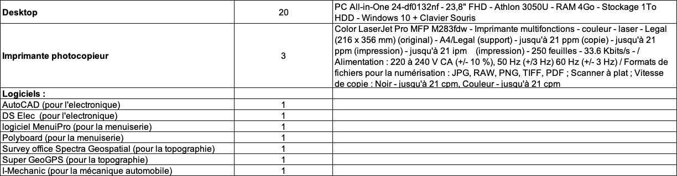

- Les engagements du fournisseur
Dans le cadre de la réalisation de cette consultation, les fournisseurs dont les offres seront retenues s’engagent à :
- Garantir la confidentialité des informations fournies par la Fondation Orange Guinée ;
- Fournir un retro planning de livraison du matériel et de son installation
- Assurer l’installation (prise en main)dans les 3 salles désignées à cet effet du matériel soit donc la configuration et Installation des serveurs, des Accessoires de connexion (câbles, connecteurs RJ45 multiprises Rack Tests) ; la prise en mains et la formation des gestionnaires de la salle.
- Garantir pour chaque ordinateur l’installation de Microsoft 365 éducation (licence groupée)
- Fournir une garantie sur le matériel
- La Fondation Orange Guinée disposera d’un délai d’une semaine pour valider les propositions

X- Fiscalité applicable
Les montants payés en contrepartie des prestations fournies s’entendent toutes taxes comprises et seront soumis à la fiscalité applicable aussi bien dans le pays du prestataire qu’en Guinée.
Concernant la fiscalité applicable en Guinée, les montants payés en rémunération des prestations fournies seront soumis à la retenue sur les revenus de source guinéenne perçus par des prestataires étrangers. Le taux de cette retenue est de 15% et elle est à la charge du prestataire.
NB : Les achats de matériels et équipements ne sont pas soumis à cette taxe.

